Action « Hernie ombilicale » en race Montbéliarde

Date de la déclaration : ……./……./…….
Nom (organisme) de la personne faisant la déclaration : …………………………………………..……………………………
Contact (mail et téléphone) : …………………………………………………………………………………………………………………
Fonction : Vétérinaire Inséminateur Technicien CIA Technicien OS
Eleveur Autre : ………………………………………………………………………………
Cheptel : FR …………………………

N° national de l’animal atteint (FR+10 à 14 chiffres) : ____ ________ ________ sexe : M F
Date de naissance: ……./……./…….

N° national de la mère (FR+10 à 14 chiffres): ____ ________ ________

N° national du père (FR+10 à 14 chiffres): : ____ ________ ________

Jumeaux : Oui Non
Remarques éventuelles (exemple : jumeau indemne ; triplé…) : ………………………
Conditions de naissance : Sans aide Avec aide, facile Avec aide, difficile Césarienne

Diagnostic de la hernie ombilicale
Date de diagnostic: ……./……./…….
Personne ayant réalisé le diagnostic :
Fonction : Vétérinaire Inséminateur Technicien CIA Technicien OS
Eleveur Autre : ………………………………………………………………………………
ATTENTION : les veaux ne doivent pas avoir été déjà opérés en région ombilicale (afin d’exclure les hernies secondaires dues à une intervention chirurgicale)
Description de la hernie ombilicale
Diamètre anneau herniaire (cm) :
Réductibilité* : Oui Non
* Une hernie est dite réductible lorsqu'une simple pression manuelle permet de faire rentrer la portion d'organe déplacé à l'intérieur de l'abdomen.

Présence d'une autre anomalie des vestiges ombilicaux : Oui Non
Si oui, laquelle :
- Fibrose du cordon ombilical
- Omphalite externe (inflammation de la région ombilicale)
- Eventration (intestins dehors)
- Omphalophlébite (cf. omphalite + touchant la veine ombilicale)
- Omphaloartérite (abcès ombilical)
- Persistance du canal de l'ouraque (canal qui relie la vessie au cordon ombilical in utero)
- Autre Préciser :
- Ne sait pas

Présence d’autres anomalies visibles ? ……………………………………………………………

NOTA : ne pas confondre avec une hernie de la ligne blanche, située plus bas. Illustration dans la photo ci-contre
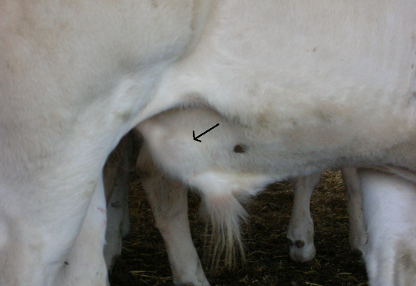

L’animal a-t-il déjà été génotypé ? Oui Non Ne sait pas
Si oui, le génotypage est-il autorisé pour la recherche ? Oui Non
Ref. labo : ………………………

Prélèvements effectués :

Sur l’animal : oui non

Si oui : sang biopsie d’oreille morceau d’oreille, de langue, de muscle
Sur la mère : oui non
Si oui : sang biopsie d’oreille

Fiches et échantillons à adresser à :
Cécile Grohs et Nicolas Gaiani- ONAB
INRAE – UMR GABI – Equipe G2B
4, rue Jean Jaurès, Bât. 440
78352 Jouy-en-Josas cedex

Le contact sera utilisé pour vous aviser de la bonne réception des échantillons

